
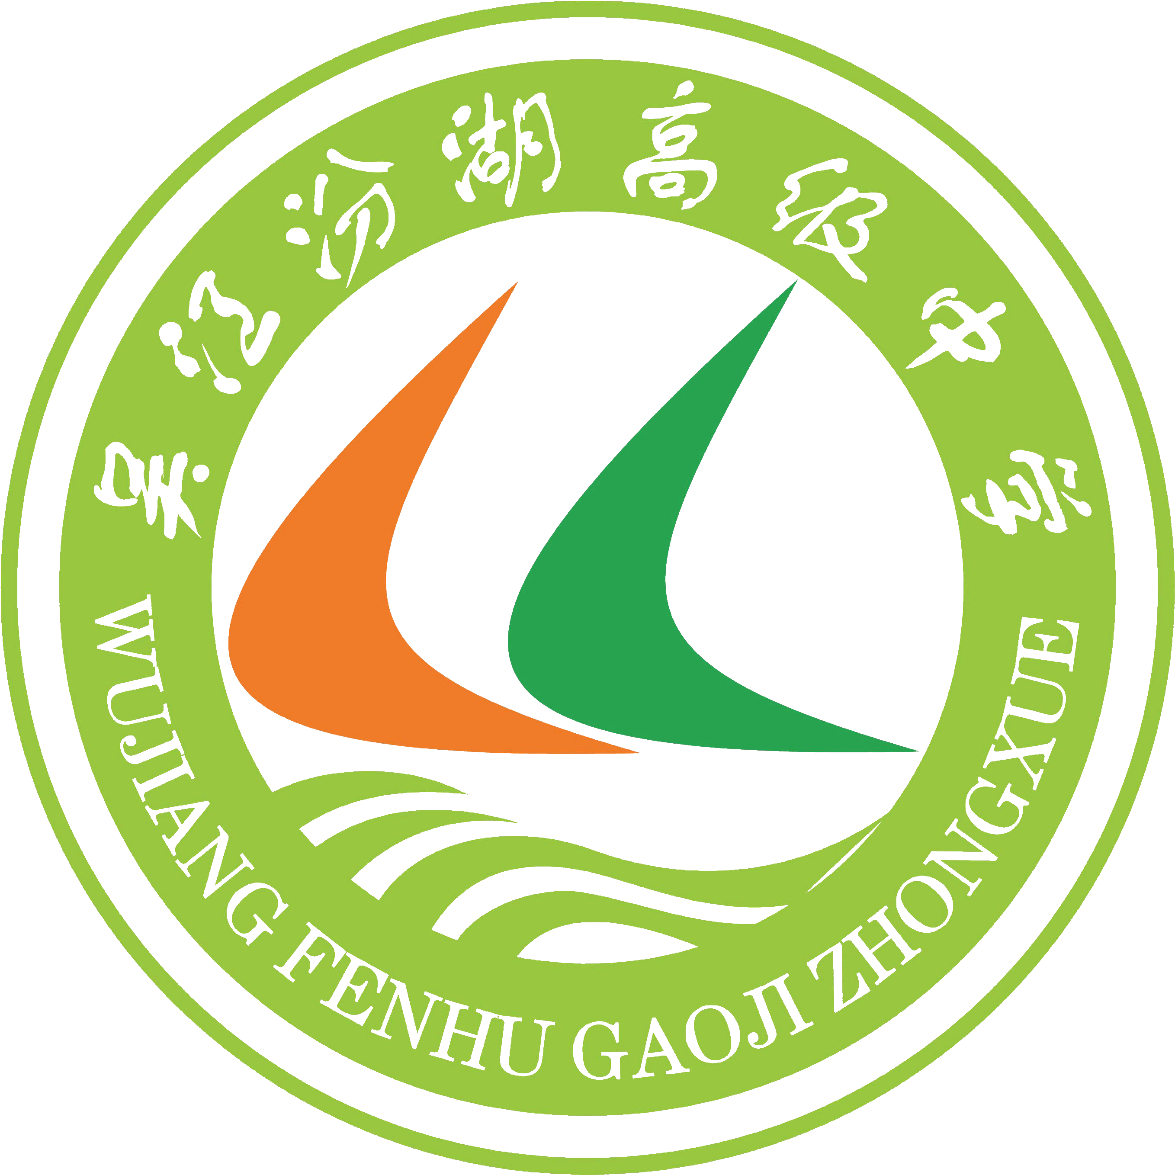
月 份 | 班 级 | 学生姓名 | 推荐老师
11 | 高一14班 | 杨路佳 | 计春娟
推荐为___语文学习____之星



星光不负赶路人，时光不负有心人。逐梦之路，没有“躺赢”的可能，也没有“躺平”的捷径。你踏实耕耘，铸造生活意义的丰碑，你砥砺笃行，待时而动，终能摘得理想的流星。在10月的月考和11月的期中考试中，均以107分的高分勇夺年级语文学科第一名。
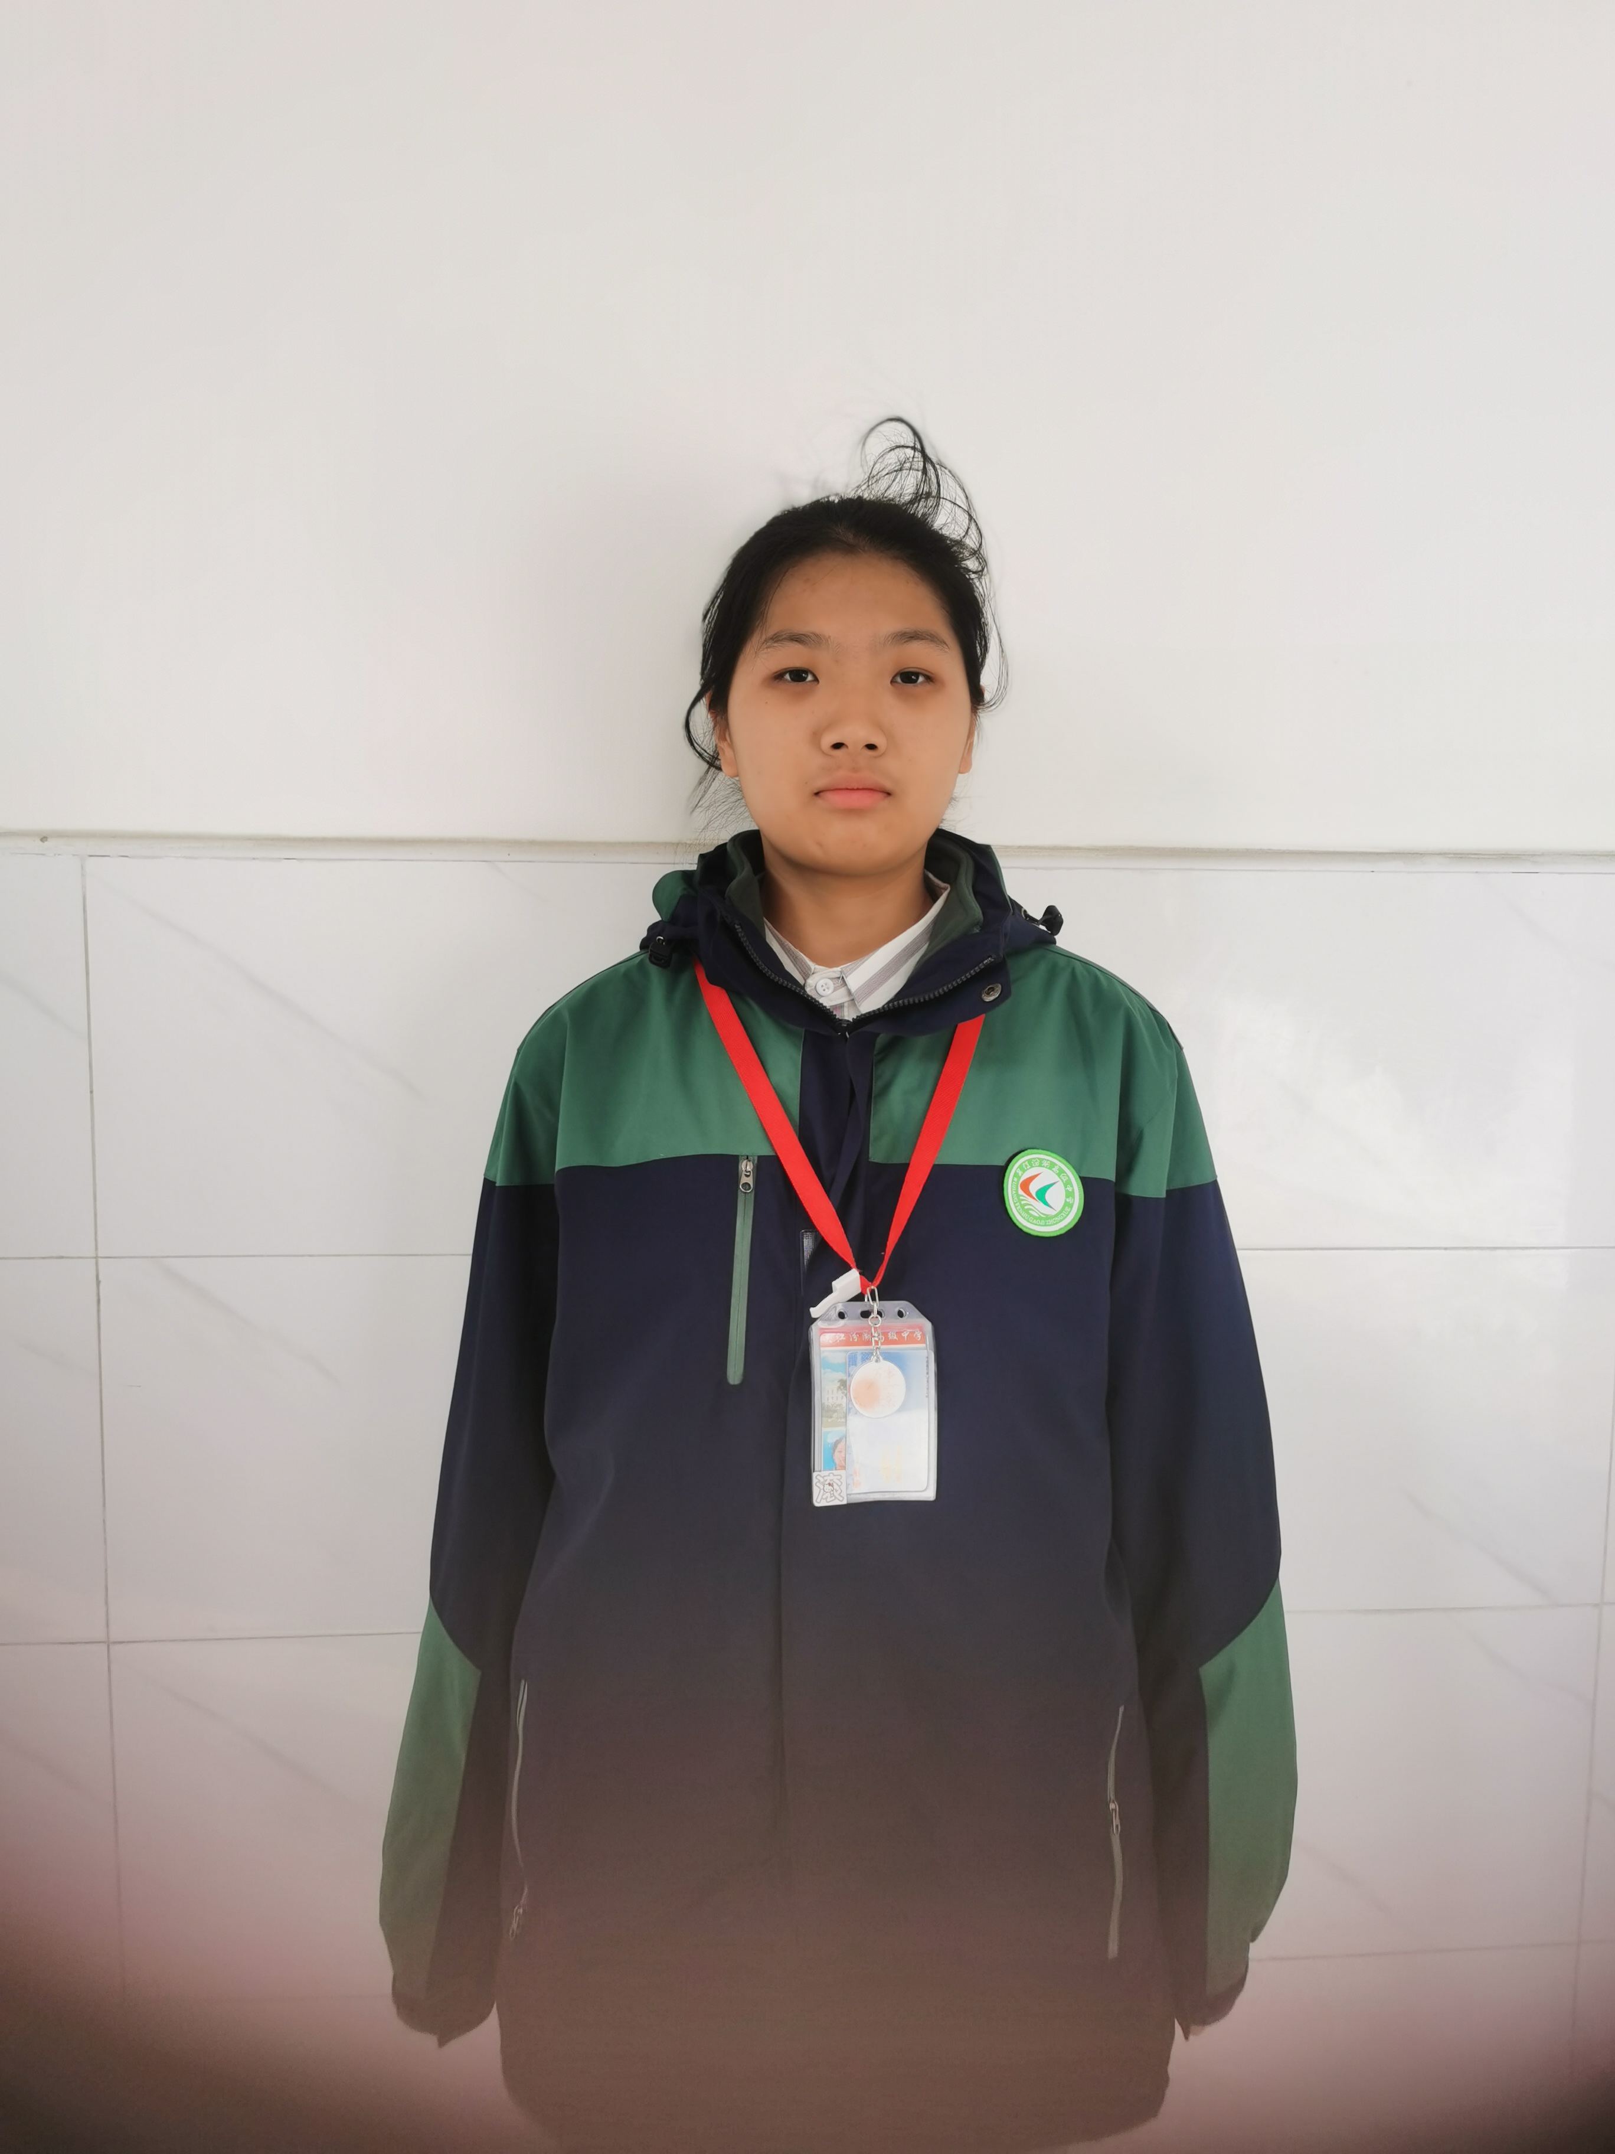
精彩瞬间
星光闪烁（获奖感言）
星语心愿
（获奖感言）
在知识的海洋中，我们志存高远，努力奋进，哪怕我们只是浩瀚夜空中的一颗小星星，也要努力追逐属于自己的梦想。
闪光之星推荐表

